1.理论压力降: $$Δp=\frac{32μLu_{m}}{d^{2}}$$

2.流体介质为水银，其材料介质参数为：

密度：13529 kg/m3

动力粘度： 0.001523 kg/ms

3. 入口条件为充分发展速度，平均速度um=0.005m/s

充分发展速度分布：

$$v=2u_{m}\left(1-\frac{r^{2}}{R^{2}}\right)$$

入口温度：T=300K

4.结果

30s时刻速度分布：

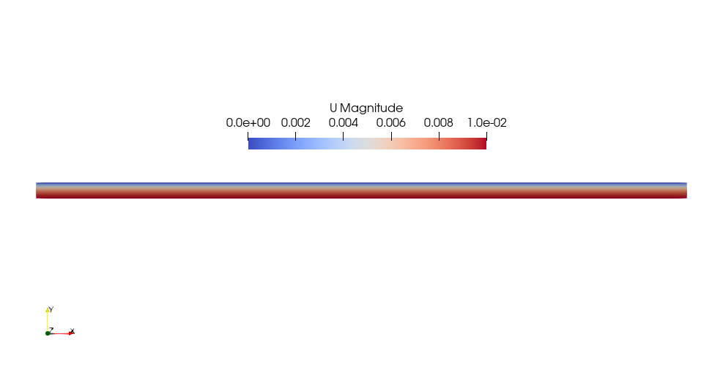

30s时刻温度分布：

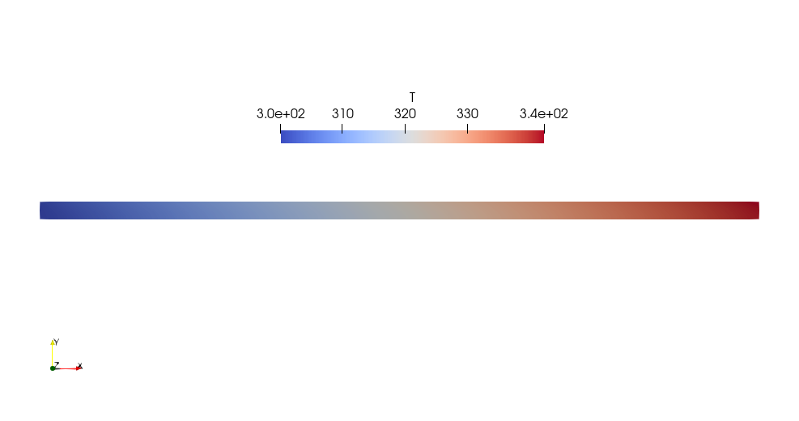

30s时刻温度梯度分布：

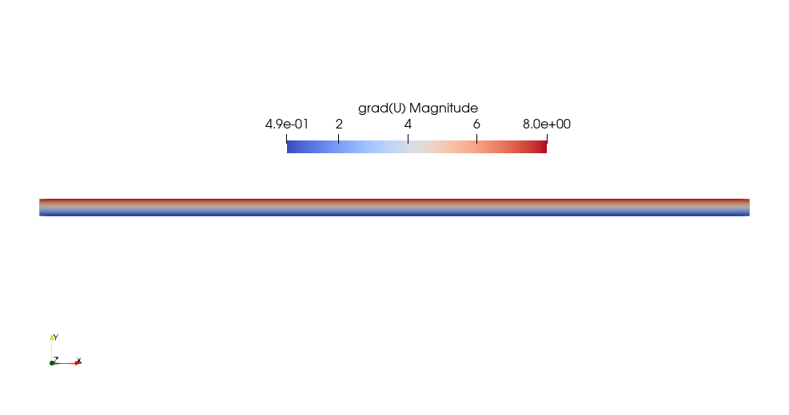

案例运行结束后，入口与出口间的平均压力差由OpenFOAM计算为：

7.203107e-05 $m^{2}/s^{2}$ (运动压力)

$∆P=$ 7.203107e-05 * 13529 = 0.97450834603Pa

理论值为：0.97472Pa

出口中心点温度为为341.43K，文献值为341K

5.对比

|  |  |  |  |
| --- | --- | --- | --- |
| 物理量 | 文献值 | OpenFOAM结果 | 相对误差 |
| 温度（K） | 341 | 341.43 | 0.126% |
| 压力降（Pa） | 0.97472 | 0.97451 | -0.0215% |